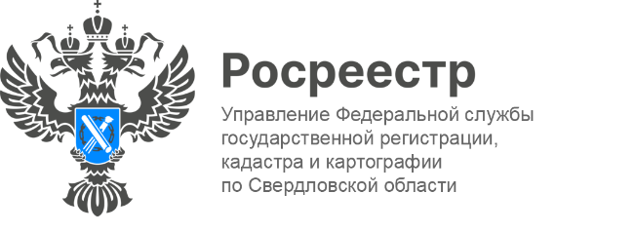

ПРЕСС-РЕЛИЗ

В Свердловской области внесены сведения о 2743 гаражных боксах
и 2241 земельном участке по «гаражной амнистии»
Управление Росреестра по Свердловской области напоминает, что гаражи и земельные участки под ними можно оформить по «гаражной амнистии». Данная норма распространяется на объекты, возведенные до введения в действие Градостроительного кодекса РФ (30 декабря 2004 года) и земельные участки под ними. Срок закона ограничен до 1 сентября 2026 года.
«С 1 сентября 2021 года действует закон о «гаражной амнистии», по которому в упрощенном порядке можно оформить права на гаражный бокс и земельный участок под ним. Речь идет только о гаражах, расположенных на муниципальной или государственной земле. С начала действия гаражной амнистии на территории Свердловской области в Единый государственный реестр недвижимости внесены сведения о 2743 гаражных боксах и 2241 земельном участке», - подчеркнула заместитель руководителя Ирина Семкина.
Также сообщаем, Председатель Правительства Российской Федерации Михаил Мишустин подписал Постановление, согласно которому теперь владельцы гаражей, расположенных в границе полосы отвода железной дороги, смогут оформить права на землю под ними при условии, если такие земельные участки не планируется использовать для нужд железнодорожного транспорта.

Контакты для СМИ: Пресс-служба Управления Росреестра по Свердловской области
+7 343 375 40 81
press66_rosreestr@mail.ru
www.rosreestr.gov.ru
620062, г. Екатеринбург, ул. Генеральская, 6 а.

